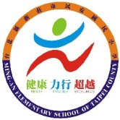
新北市 民安 國民小學 110 學年度 一 年級第 一 學期部定課程計畫

設計者：陳瑞發、黃柏維、劉俊輝、李承謀、吳寶雪、孫婉華

一、課程類別：(請勾選，原住民族語文及新住民語文請分別填寫族別及語文名稱)
1.□國語文 2.□閩南語文 3.□客家語文 4.□原住民族語文： 族 5.□新住民語文： 語 6.□英語文
7.□數學 8.■健康與體育 9.□生活課程 10.□社會 11.□自然 12.□藝術 13.□綜合
二、學習節數：每週（3）節，實施（21）週，共（63）節。
三、課程內涵：
總綱核心素養 | 學習領域核心素養
依總綱核心素養項目及具體內涵勾選  ■ A1身心素質與自我精進  ■ A2系統思考與解決問題  □ A3規劃執行與創新應變  ■ B1符號運用與溝通表達  □ B2科技資訊與媒體素養  □ B3藝術涵養與美感素養  □ C1道德實踐與公民意識  ■ C2人際關係與團隊合作  □ C3多元文化與國際理解 | 健體-E-A1具備良好身體活動與健康生活的習慣，以促進身心健全發展，並認識個人特質，發展運動與保健的潛能。  健體-E-A2具備探索身體活動與健康生活問題的思考能力，並透過體驗與實踐，處理日常生活中運動與健康的問題。  健體-E-B1具備運用體育與健康之相關符號知能，能以同理心應用在生活中的運動、保健與人際溝通上。  健體-E-C2具備同理他人感受，在體育活動和健康生活中樂於與人互動、公平競爭，並與團隊成員合作，促進身心健康。

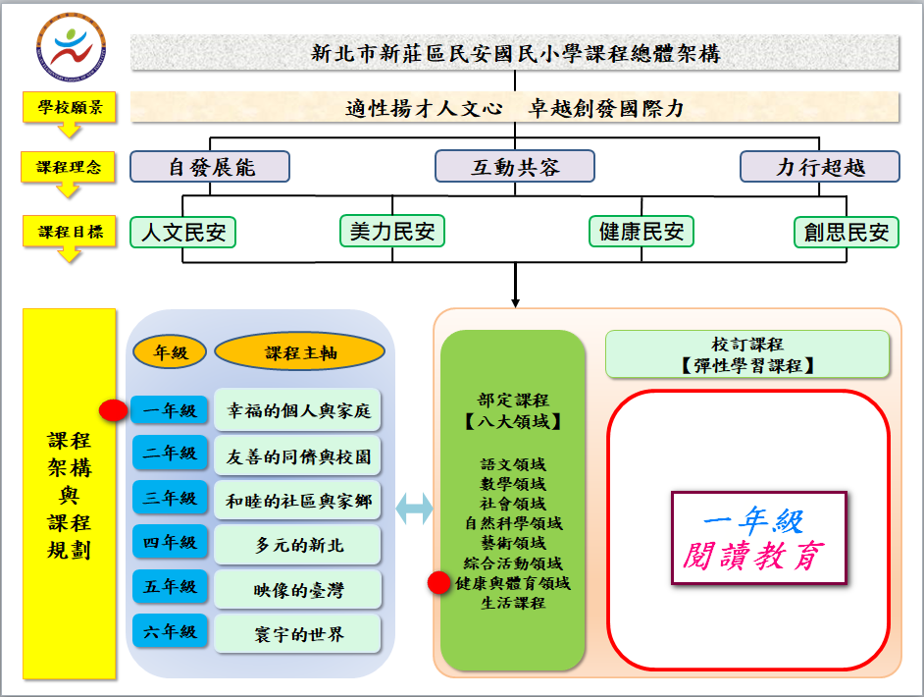
一年級課程主（軸）題規劃
健體領域
年級 | 課程主軸 | 學習主題名稱 | 學習主題與課程主軸連結的內容說明
一年級 | 幸福的個人與家庭 | 呼拉馬戲團 | 一、愛牙日記：  利用繪本故事教導學生牙齒的重要，並利用影片及實際操作教導學生如何正確潔牙，在每週二午餐後檢視學生的實際潔牙狀況，並希望學生將潔牙不僅融入校園生活之中，也要在家中具體實踐。  二、呼拉馬戲團：  (一)上學期~呼拉圈的基本肢體訓練，期末各班進行計時呼拉圈比賽。  (二)下學期~「翻轉呼拉拉」，校慶運動會舉辦趣味競賽，親子手拉手依序傳送呼拉圈，活動中呼拉圈不可掉落，藉由此活動讓學生了解團結合作的重要性。
二年級 | 友善的同儕與校園 | 略
三年級 | 和睦的社區與家鄉
四年級 | 多元的新北
五年級 | 映像的臺灣
六年級 | 寰宇的世界

四、課程架構：(自行視需要決定是否呈現)

單元一
健康又安全
第1課 校園好健康
第2課 危險！不能那樣玩
第3課 就要這樣玩

單元二
小心！危險
第1課 上下學安全行
第2課 保護自己

第1課 安全運動王
第2課 伸展好舒適
第3課 健康起步走
第4課 和繩做朋友
單元五
跑跳動起來
第1課 乾淨的我
第2課 飲食好習慣
第3課 好好愛身體
單元三
健康超能力
單元四
玩球趣味多

第1課 傳接跑跑跑
第2課 一線之隔
單元六
全身動一動
第1課 擊掌好朋友
第2課 大樹愛遊戲
第3課 和風一起玩
健體1上
五、素養導向教學規劃：紅色字體為自編課程，藍色字體為重要教育議題融入課程
教學期程 | 學習重點 |  | 單元/主題名稱與活動內容 | 節數 | 教學資源/學習策略 | 評量方式 | 融入議題 | 備註
教學期程 | 學習表現 | 學習內容
第一週  9/1  ︱  9/3 | 1a-I-1認識基本的健康常識。  4a-I-1能於引導下，使用適切的健康資訊、產品與服務。  2a-I-1發覺影響健康的生活態度與行為。  2b-I-1接受健康的生活規範。 | Ca-I-1生活中與健康相關的環境。  Db-I-1日常生活中的性別角色。  Ba-I-1遊戲場所與上下學情境的安全須知。 | 第一單元 健康又安全  第1課 校園好健康  ＊校園巡禮  1.將學生分組，互相支援與照顧。  2.教導學生參觀時的禮節〈看到師長要問好、守秩序、不吵鬧〉。  3.帶領學生認識校長室、教務處、總務處、學務處、輔導室、健康中心、廁所、前後操場…等地點。  《活動1》認識師長  1.配合課本第8頁，請學生說出學校的師長及其負責的工作。  2.教師補充說明校園中和健康生活相關的師長扮演的角色。  ＊拜訪健康中心，認識學校護士  1.教師帶領學生至健康中心參觀，並介紹學生認識學校的護士阿姨，向孩子說明健康中心的主要功能。例如：視力檢查、測量身高體重、傷口處理以及照顧生病的學生…等。  2.回教室後向孩子提問，請孩子們回答問題（健康中心的位置在哪裡？是誰在照顧不舒服的人？什麼時候要去健康中心？去健康中心的禮貌？）  3.狀況模擬：請小朋友表演受傷或不舒服時，其他小朋友要如何關心並協助到健康中心找護士的過程，教導孩子在學校時要注意同學間的關懷。  第2課 危險！不能那樣玩  《活動1》我的遊戲基地  1.教師詢問學生：校園中哪些地方適合玩遊戲？  2.學生分組上臺發表討論的結果。  《活動2》檢視遊戲器材  1.教師展示不符合規定或破損的遊戲場所、遊樂器材的照片或課本第11頁圖片，並引導學生討論：損壞的遊戲器材可能發生危險，找一找，下面遊戲器材有哪些不安全的地方？  2.教師逐步引導學生辨識安全與危險設施的差別後提問：你是否在遊戲場看過不符合規定或破損的現象，發現問題時會離開還是繼續使用？教師請選擇離開的學生說出理由，藉此提醒選擇繼續使用的學生安全的重要性。  3.教師提醒學生，在遊戲的時候，如果看到器材破損或不合規範，千萬不要使用，以免發生意外，並趕快通知家長請相關單位處理。  《活動3》危險來找碴  1.教師展示課本第12～13頁，請學生思考：下面哪些是危險的遊戲行為？你會怎麼提醒同學避免危險呢？  2.教師提問：想一想，如果你看到同學做出危險的遊戲行為，你會怎麼說、怎麼做呢？  3.教師提醒：不但要在正確的地方玩遊戲，還要表現正確又安全的遊戲行為呵！ | 3 | 1.教師課前協同健康中心護理師安排學生的參觀活動，並提醒學生遵守參觀時的注意事項，例如：排隊守秩序、不喧譁、不亂摸設備等。  2.教師課前可先確認學校的遊戲場所安全、器材設施是否完善。  3.教師準備不符合規定或破損的遊戲設施照片。  4.教師蒐集各項兒童遊戲器材圖片與安全使用規範資料。  學習策略：作筆記、提出疑問。 | 1.發表  2.觀察  3.表演 | 【性別平等教育】  性E3覺察性別角色的刻板印象，了解家庭、學校與職業的分工，不應受性別的限制。  【安全教育】  安E4探討日常生活應該注意的安全。  【人權教育】  人E8了解兒童對遊戲權利的需求。
第二週  9/6  ︱  9/10 | 2a-I-1發覺影響健康的生活態度與行為。  2b-I-1接受健康的生活規範。 | Ba-I-1遊戲場所與上下學情境的安全須知。 | 第一單元 健康又安全  第3課 就要這樣玩  《活動1》遊戲場所停看聽  1.教師引導學生思考：學校外還有許多遊戲場所，使用器材時，有哪些注意事項呢？  2.教師拿出事先準備的告示牌、警語照片或課本第14～15頁圖片，說明進入遊戲場所前必須了解的注意事項。  3.教師提醒學生下次到遊戲場所時，先確認告示牌或警告標誌，仔細閱讀內容再使用。  《活動2》檢視遊戲器材  1.教師提問：除了遵守使用遊戲器材安全規則之外，還要怎麼做，才能安全的玩遊戲呢？  2.學生討論時，教師可適時說明安全遊戲行為和遊戲器材的安全使用方法。  3.教師提醒：使用遊戲器材時遵守規範、正確使用，才能安全玩。  ＊安全玩遊戲  教導孩子如何正確使用遊戲器材  •溜滑梯  (1)依序排隊，由階梯步步踏穩爬上後，蹲坐滑道準備。  (2)先確定滑道下方是否有未離開的同學或物體，再準備下滑。  (3)雙手輕扶滑道扶手，以坐姿由上而下慢慢滑至地面，滑下後要迅速離開滑道，以便下一人使用滑梯。  •盪秋千  (1)要在等待線後依序排隊。  (2)雙手緊握兩旁繩索，臀部坐穩在適當位子，才能開始擺盪。  (3)等秋千完全停止，再下來。  (4)秋千擺盪幅度不可過高。  ‧吊單槓  (1)站立於單槓前，以正握或反握方式握住單槓。  (2)雙腳不動，手肘彎屈，將上半身向上拉。  (3)手臂推直，使身體回復成直立姿勢。  ‧翹翹板  ⑴坐好，腳踩踏板、手握把手。  ⑵上下搖動中，不可過分用力，以免墜落。  ⑶不可左右搖晃，以免破壞器材，造成危險。  ⑷禁止從座椅跳離或站在翹翹板上。 | 3 | 1.教師課前到學校附近的公園、社區中各地方拍攝遊戲器材與告示牌上注意事項的照片。  學習策略：作筆記、提出疑問。 | 1.發表  2.紙筆測驗 | 【安全教育】  安E4探討日常生活應該注意的安全。  【人權教育】  人E8了解兒童對遊戲權利的需求。
第三週  9/13  ︱  9/17 | 1a-I-1認識基本的健康常識。  2a-I-1發覺影響健康的生活態度與行為。 | Ba-I-1遊戲場所與上下學情境的安全須知。 | 第二單元 小心！危險  第1課 上下學安全行  《活動1》行路安全要注意  1.教師提問：你平常是怎麼來學校的？搭公車、父母開車接送、乘坐機車還是走路？有沒有發生過危險的事？怎麼發生的？  2.教師引導學生觀察課本圖示，並說出走路時的安全注意事項。  《活動2》遵守交通規則  1.教師帶領學生認識「行人專用號誌」，過馬路時看到「小綠人」可以走，但走到一半看到「小綠人」跑很快時，要盡快通過馬路；  看到「小紅人」則不能過馬路。  2.教師說明有時候綠燈過馬路，也可能被車撞，你知道要怎麼過馬路才安全呢？帶領學生認識「行人安全過馬路5步驟」。  3.進行危險判斷遊戲，請學生聽到教師所念的行為時，各自判斷其為安全行為或危險行為，若為安全行為比○，若為危險行為比╳。  《活動3》乘坐機車的安全  1.教師帶領學生閱讀課本第24頁，詢問學生兩張圖中乘坐機車的行為有什麼不同？哪一張圖是安全的乘坐機車行為？  2.教師請學生發表乘坐機車時，沒戴好安全帽或沒坐穩可能發生的危險。  3.教師示範戴安全帽的正確方法：安全帽帶調至適當長度，扣緊帽扣。  4.教師請學生上臺演練正確戴安全帽的方式。  5.教師說明乘坐機車的安全注意事項。  《活動4》乘坐汽車安全  1.教師帶領學生閱讀課本第25頁，詢問學生哪張圖是乘坐汽車的安全行為？  2.教師先請學生比較圖①和圖②，並提問：哪張圖中的行為安全？為什麼？  3.教師再請學生比較圖③和圖④，並提問：哪張圖中的行為安全？為什麼？  4.教師請學生發表乘坐汽車時沒繫安全帶可能發生的危險，或開車門時沒注意後方來車可能發生的危險。  5.教師說明乘坐汽車的安全注意事項。  ＊安全教育宣導  1.配合學務處的安全教育宣導，引導學生注意校內行的安全、玩的安全。  2.宣導上下學時行的安全。  (1)超越門路隊:有寬敞安全的機車接送區，請家長善用。  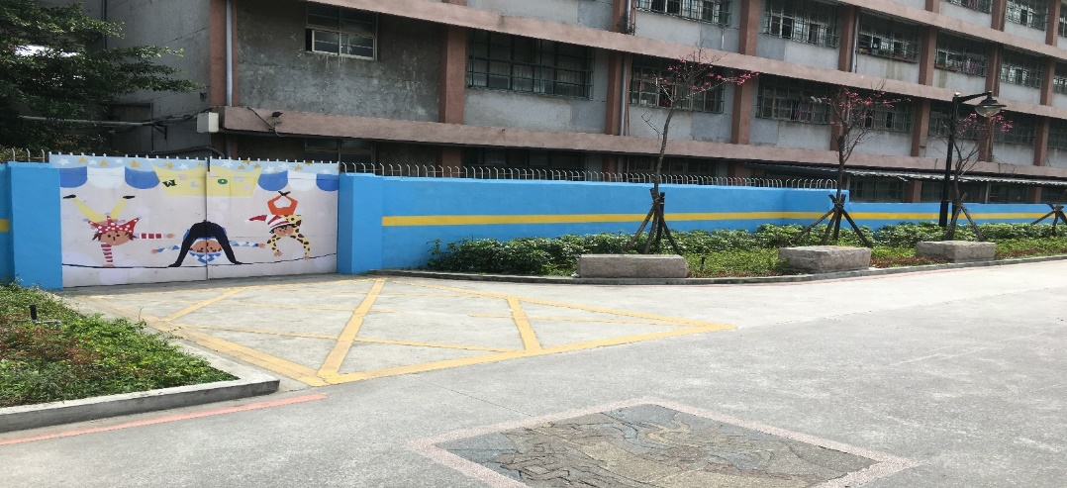  (2)陸橋路隊:一律行走路橋，不橫跨馬路。  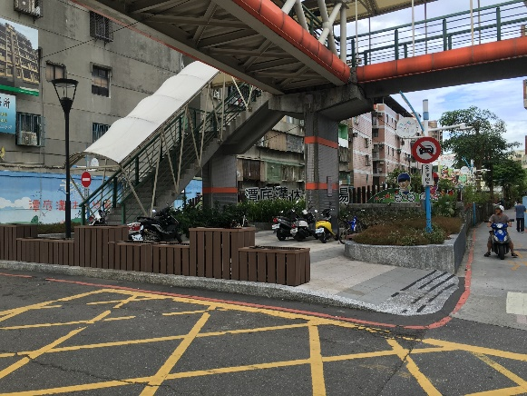  (3)大門路隊:一路縱隊依序前進。行經人行紅磚道，有導護志工、老師及糾察隊引導學生至健康門。  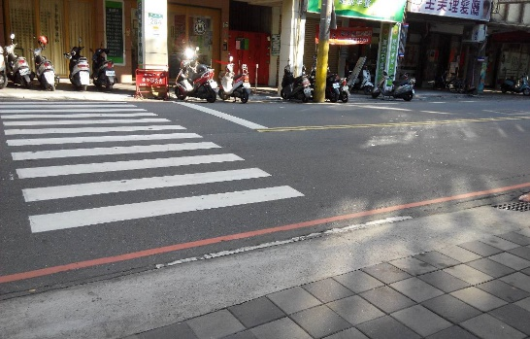  (4)健康門:不逆向、不臨停紅線、不違規迴轉。有導護志工、老師引導學生安全過馬路。  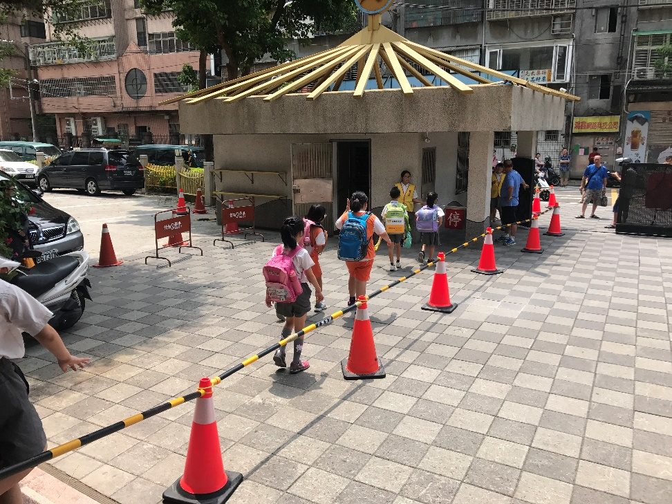  (5)善用民安路允許機車紅燈右轉單行道及單行道上時段禁停汽車格接送。  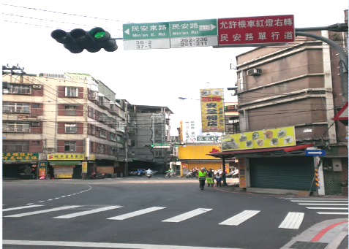  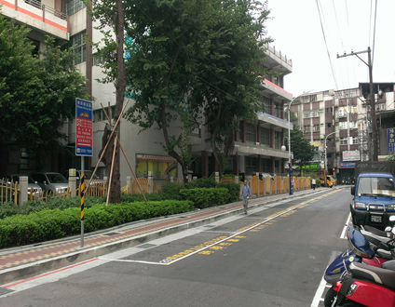  【防災教育】  1.地震發生時，最重要原則就是保護頭部及身體，在教室時優先選擇躱在桌子下，不可躱在窗戶旁或電燈、吊扇、投影機下。躲在桌下時，要注意地震避難掩護三要領：蹲下、找掩護、抓住桌腳，直到地震結束，再聽從老師指揮，到前操場集合避難。  2觀看宣導短片_防震篇  https://www.youtube.com/watch?v=Bk7hhWPdJJs  防震三部曲  https://www.youtube.com/watch?v=JCSxOQxkqVc | 3 | 1.課前請學生先觀察學校與自己家之間的道路狀況。  2.教師準備「交通號誌圖卡」。  3.教師準備學校安全接送區位置圖、安全帽3～4頂。  學習策略：作筆記、提出疑問。 | 1.發表  2.自評  3.實作 | 【安全教育】  安E4探討日常生活應該注意的安全。 | 【防災教育】
第四週  9/20  ︱  9/24 | 1b-I-1舉例說明健康生活情境中適用的健康技能與生活技能。  2a-I-1發覺影響健康的生活態度與行為。  3b-I-3能於生活中嘗試運用生活技能。  4b-I-1發表個人對促進健康的立場。 | Db-I-2身體隱私與身體界限及其危害求助方法。 | 第二單元 小心！危險  第2課 保護自己  《活動1》別人和我的身體碰觸  1.配合課本情境請學生分辨碰觸發生時的感覺。  《活動2》我的身體界限  1.教師展示男、女生正反面圖和禁止標誌貼紙，請兩位學生上臺，將貼紙貼在禁止別人觸摸的部位，再請同學比較貼貼紙的部位有何異同。  2.教師配合課本說明泳衣遮住的部位就是身體的隱私處，是不可任意碰觸的身體界限，身體界限由自己決定，覺得碰觸不舒服，就應該相信自己的感覺立刻拒絕。但有些情況下，別人可能會碰觸你的隱私處，例如：醫師檢查身體、教練教你游泳等。  3.教師詢問學生：如果有人碰到你的隱私處，你會怎麼辦呢？  《活動3》尊重身體自主權  1.教師請學生宣誓自己的身體自主權：身體是我的，除非我願意，沒有人可以隨便碰觸！  《活動4》應該怎麼做？  1.配合課本情境，引導學生認識「性騷擾」。  2.教師提問：如果你是小玉，你會怎麼做呢？因尊重長輩而默默忍受，還是大聲拒絕並趕快跑開？請學生自由發表。  3.教師說明在不喜歡的碰觸可能發生之前，就要表達拒絕。  《活動5》適當與不適當的要求與碰觸  1.教師發問，請學生思考問題中的情境，能接受的碰觸就比○，不能接受的碰觸就比╳，每一題結束後，全班共同討論可能發生的後果，並發展共識。  2.請學生上臺模擬上述情境，並運用《活動4》學過的拒絕方法進行演練。  《活動6》超級智多星  1.教師說明遇到危險情況時保護自己的方法  2.請學生分組針對下列情境演練求助的訣竅：  3.教師針對各組的演練進行講評與指導，另可讓各組交換情境再演練一次。  保護身體隱私  觀看性侵害防治教育宣導_低年級影片  https://www.youtube.com/watch?v=E0MLBotBicE  教師提問,小朋友回答:  1.小朋友在影片中發現了那些事情?  2.當有人送你東西後要摸你的身體時,你該如何處理呢?  3.怎麼避免發生這些事情呢?  4.透過學生的回答，教師說明。不可以用交換的方式，讓人觸碰你身體的隱私部位，要懂得保護自己身體隱私部位，不可讓人摸你身體的重要部位。 | 3 | 1.教師請學生在上課前，觀察自己或他人一天當中會遇到的身體碰觸情境。  2.教師準備男、女生正反面圖，和禁止標誌或紅色圓圈貼紙。  3.準備演練情境之相關道具。  4.教師準備學習單。  學習策略：作筆記、提出疑問。 | 1.發表  2.互評  3.演練  4.紙筆測驗 | 【性別平等教育】  性E4認識身體界限與尊重他人的身體自主權。  【人權教育】  人E7認識生活中不公平、不合理、違反規則和健康受到傷害等經驗，並知道如何尋求救助的管道。  【安全教育】  安E2了解危機與安全。  安E4探討日常生活應該注意的安全。 | 【性侵害防治教育】
第五週  9/27  ︱  10/1 | 1a-I-2認識健康的生活習慣。  1b-I-1舉例說明健康生活情境中適用的健康技能和生活技能。  2a-I-1發覺影響健康的生活態度與行為。  3a-I-1嘗試練習簡易的健康相關技能。  3a-I-2能於引導下，於生活中操作簡易的健康技能。 | Da-I-1日常生活中的基本衛生習慣。 | 第三單元 健康超能力  第1課 乾淨的我  《活動1》誰是整潔小超人？  1.教師請學生閱讀課本第38～39頁，並思考：你覺得誰的儀容整潔，是你心目中的整潔小超人呢？教師介紹各清潔用具的功能，並說明儀容整潔的重要性。  《活動2》我的健康超能力(一)  1.潔牙好時機：(1)教師詢問學生平日潔牙的時機。(2)教師引導學生唸順口溜：什麼時候要刷牙，三餐飯後和睡前，上下左右裡外刷，牙齒乾淨又健康。  2.洗臉有方法：(1)教師帶領學生練習正確的臉部清潔動作。(2)教師引導學生唸順口溜：眼睛鼻子小嘴巴，額頭臉頰到下巴，耳朵裡外擦一擦，前頸後頸也要擦。  《活動3》我的健康超能力(二)  1.我會自己梳頭髮：(1)教師請學生上臺，表演平日梳頭髮的方式。(2)教師手持圓頭梳毛的梳子示範梳頭髮的方法。  2.檢查指甲：(1)教師隨機檢查學生的指甲，讓學生觀察合格者和不合格者的指甲。(2)請學生發表合格者和不合格者指甲的差異。(3)教師使用指甲剪示範，說明指甲應順著指尖形狀修剪。  3.進行「請你跟我這樣做」活動：(1)兩人一組，一人先表演洗臉、梳頭髮和檢查指甲，另一人必須像照鏡子一樣，做出相同的動作，分項完成後，針對動作的正確性互相評分。(2)兩人交換角色，重複洗臉、梳頭髮和檢查指甲的動作。  《活動4》洗手好時機  1.教師說明洗手的時機，例如：吃東西前、上廁所後、擤鼻涕後、看病前後、遊戲後、運動後、回家後、玩玩具後等。  《活動5》洗洗手  1.教師播放洗手歌，帶領學生跟著唱。教師示範說明洗手五步驟。  《活動6》身體香噴噴  1.教師配合課本第46～47頁，以布偶示範說明洗澡的步驟。  2.教師帶領學生分組練習，請學生依照洗澡的步驟演練一遍。  《活動7》頭髮香噴噴  1.教師配合課本第48～49頁，以布偶示範說明洗頭髮的步驟。  2.教師帶領學生分組練習，請學生依照洗頭髮的步驟演練一遍。  ＊一起來洗手  1.防疫新生活，要求學生每節下課落實勤洗手，讓學童跟著洗手歌影片唱歌、練習洗手動作及步驟。  https://www.youtube.com/watch?v=NVtkQe6yaLw  ⒉讓學童實際依照洗手的正確步驟及方式進行洗手活動。  ⒊小叮嚀：指尖、指縫最容易藏汙納垢，洗手時每個部位至少要搓揉20秒，口訣「內、外、夾、弓、大、立、腕」的七步驟要領：  ⑴內：掌心對掌心搓揉。  ⑵外：掌心搓揉手背。  ⑶夾：指縫間搓揉。  ⑷弓：指背向掌心搓揉。  ⑸大：兩手虎口交替搓揉。  ⑹立：指尖對掌心搓揉。  ⑺腕：洗至手腕上一吋。 | 3 | 1.教師準備《帥帥王子不洗澡》繪本動畫。  2.師生各自準備毛巾或手帕。  3.教師準備指甲剪。  4.師生各自準備圓頭梳毛的梳子。  5.教師準備一包溼紙巾、肥皂、手帕或毛巾。  6.學生攜帶手帕或毛巾。  7.教師準備布偶劇道具。  學習策略：作筆記、提出疑問。 | 1.發表  2.操作  3.自評  4.問答
第六週  10/4  ︱  10/8 | 1a-I-2認識健康的生活習慣。  2a-I-1發覺影響健康的生活態度與行為。  2b-I-1接受健康的生活規範。  2b-I-2願意養成個人健康習慣。  4a-I-2養成健康的生活習慣。 | Da-I-1日常生活中的基本衛生習慣。  Ea-I-2基本的飲食習慣。  Fa-I-2與家人及朋友和諧相處的方式。 | 第三單元 健康超能力  第2課飲食好習慣  《活動1》健康白開水  1.教師說明：人體由大量的水組成，維持我們的生命，並幫助新陳代謝、排除毒物、調節體溫，是生活中的重要角色。  2.教師提問：你平常會在什麼時候喝水呢？  《活動2》白開水、飲料比一比  1.教師提問：口渴時，你會喝什麼來解渴呢？  2.教師說明白開水的優點和含糖飲料的缺點：(1)白開水的優點：不含糖、對身體有害的物質最少、能真正解渴。(2)含糖飲料的缺點：含大量的糖分、色素、香料、容易造成肥胖和齲齒、需花錢購買。  《活動3》飯前要洗手  1.教師請學生閱讀課本第52～53頁，討論吃飯前需要做什麼？為什麼飯前需要洗手？洗手對健康有什麼影響？  2.教師請學生一起演練洗手五步驟。  《活動4》吃飯的時候  1.教師透過布偶劇演出情境。  2.教師提問：你們覺得小康吃飯的表現好嗎？不好的地方在哪裡？會影響健康嗎？會影響他人用餐嗎？小康要怎麼改進呢？  《活動5》溫馨用餐  1.教師將學生分組，組員分別扮演爸爸、媽媽、小孩、爺爺、奶奶等不同角色，演出全家人在用餐時間會做的事。  2.教師詢問學生在家中用餐的情形，鼓勵學生利用全家聚餐的時刻和家人說說學校的生活，藉以增加親子間的親密感。  《活動6》飯後不劇烈運動  1.教師請學生思考：飯後可以做什麼活動？不能做什麼活動？  2.教師提問：你平常飯後會做哪些活動？  3.教師說明：飯後可以進行散步、聊天、聽音樂等活動，避免做過於劇烈的活動，以免影響消化作用，造成腸胃的負擔。  《活動7》飯後要潔牙  1.教師提問：飯後除了不能劇烈運動外，還要注意什麼呢？  2.教師帶領學生複習潔牙的時機（餐後和睡前潔牙）。  3.教師請學生對著鏡子張開嘴，檢查牙齒是否乾淨？有沒有齲齒？ | 3 | 1.教師準備布偶劇道具。  2.教師請學生各自準備一面鏡子。  學習策略：作筆記、提出疑問。 | 1.問答  2.自評  3.操作  4.觀察  5.發表 | 【家庭教育】  家E11養成良好家庭生活習慣，熟悉家務技巧，並參與家務工作。
第七週  10/11  ︱  10/15 | 1a-I-2認識健康的生活習慣。  1b-I-1舉例說明健康生活情境中適用的健康技能和生活技能。  2b-I-1接受健康的生活規範。  3a-I-2能於引導下，於生活中操作簡易的健康技能。  4a-I-2養成健康的生活習慣。 | Da-Ⅰ-1日常生活中的基本衛生習慣。  Db-Ⅰ-1日常生活中的性別角色。  Db-Ⅰ-2身體隱私與身體界線及其危害求助方法。 | ＊貝氏刷牙法  1.教師說明貝氏刷牙法的步驟  (1)將牙刷放在牙齦與牙齒交界處成45度，讓刷毛進到牙齦溝。  (2)以兩顆牙齒為單位，左右來回輕輕刷約十次，每個面都要刷到。  (3)輔以牙線、牙間刷及單束毛牙刷，讓一般牙刷難以刷到的地方也清潔乾淨。  (4)原則上，剛開始全口牙齒刷完大約需要15-20分鐘。  2.觀看新北市貝氏刷牙法教學影片https://www.youtube.com/watch?v=ihBT09pSjOc  3.讓學童實際依照刷牙的正確步驟及方式進行刷牙活動。  第三單元 健康超能力  第3課 好好愛身體  《活動1》食物的旅行  1.教師提問：我們每天吃進去的食物最後會變成什麼排出體外呢？  2.教師透過圖解並搭配童詩的敘述，簡單說明食物的消化過程。  《活動2》排便好輕鬆  1教師說明幫助排便的好習慣：(1)多吃蔬菜和水果。(2)少吃油炸物。(3)多喝白開水。(4)常運動。(5)每天定時排便。  《活動3》廁所標誌  1.教師說明生活中男廁、女廁一般都是分開的，接著揭示不同的廁所標誌，說明標誌的性別意涵和使用對象：(1)男廁：男生可以使用。(2)女廁：女生可以使用。(3)親子廁所：家長、小朋友可以使用。在親子廁所裡，家長可以幫嬰兒換尿布，或幫助小朋友上廁所。(4)無障礙廁所：每個人都可以使用，但應禮讓行動不方便的人優先使用。  《活動4》上廁所時要注意  1.教師說明上廁所關門是保護自己身體隱私的做法，進廁所前先敲門是尊重他人身體隱私的做法。  2.教師配合課本第60～61頁說明如廁禮儀和流程。  《活動5》上完廁所後要注意  1.教師配合課本第62～63頁說明如廁禮儀和流程。  (1)上完廁所後要沖水。  (2)整理服裝，確認服裝穿戴整齊再離開廁所間，並輕輕關門。  (3)離開前要用肥皂仔細清洗雙手。  2.教師加強說明使用小便斗和坐式馬桶的注意事項。  3.教師提醒學生廁所設置的「緊急求救鈴」，平時不能隨便按，發生緊急狀況時，才能按鈴求救。  《活動6》姿勢一級棒  1.教師配合課本第64～65頁，示範正確的坐姿、站姿和睡姿。  《活動7》天天都健康  1.教師請學生閉眼回想昨天做了哪些事，做這些事時，做到了哪些健康好習慣？  ＊我會上廁所  1.教師帶領學生參觀學校的廁所。  (1)指導學生由標誌及設施的不同來認識男廁和女廁。  (2)認識男生專用的小便斗及男女生都有的蹲式馬桶和無障礙廁所。  (3)說明緊急求助鈴的用處，並提醒學生平時不可以亂按。  2.實際演練：蹲式馬桶的使用方法  (1)蹲式馬桶對準位置的使用小祕訣：腳尖頂著馬桶帽對過來的水平線。  (2)教師提問：沒有對準位置會有什麼情況發生？要怎麼處理？  (3)教師提醒：大便完，衛生紙對折後由前往後將屁股擦乾淨，用完要再對折，將使用過的那一面包起來再丟掉，上完廁所一定要沖水，保持廁所乾淨。  (4)教師可實地指導並示範沖水設備。  3.教師歸納說明  (1)我們可由門口標示辨識男廁或女廁；無障礙廁所是提供給不方便的人使用，如殘障者、身體不適者或孕婦。  (2)學校的廁所大多採用蹲式馬桶，是因為坐式馬桶的坐墊常因使用不當而弄髒，造成使用者的不便，故以蹲式馬桶較為方便、衛生。  (3)上廁所時如果較多人等候，要在入口處排隊，不可直接站在廁所門前。使用廁所前先敲門，進入後要鎖門，目的是尊重別人及保護自己身體的隱私權。  (4)由於校園圍牆不高，外人容易進出校園，應提醒學童上廁所時要結伴同行，在校園中遇到可疑陌生人時要通知師長。 | 3 | 1.教師準備布偶劇道具。  2.教師準備消化系統圖、食物圖片。  3.教師蒐集各種不同的廁所標誌。  4.教師準備示範睡姿用的軟墊和枕頭。  學習策略：作筆記、提出疑問。 | 1.問答  2.自評  3.發表  4.演練  5.紙筆測驗  6.實作 | 【性別平等教育】  性E1認識生理性別、性傾向、性別特質與性別認同的多元面貌。  性E6了解圖像、語言與文字的性別意涵，使用性別平等的語言與文字進行溝通。 | ★1~6年級課程主軸—幸福的個人與家庭  愛牙日記  【性別平等教育】
第八週  10/18  ︱  10/22 | 1c-Ⅰ-1 認識身體活動的基本動作。  2c-I-2表現認真參與的學習態度。  2d-I-2接受並體驗多元性身體活動。  3c-I-2表現安全的身體活動行為。  4c-I-1認識與身體活動相關資源。 | Hd-I-1守備／跑分性球類運動相關的簡易拋、接、擲、傳之手眼動作協調、力量及準確性控制動作。 | 第四單元 玩球趣味多  第1課 傳接跑跑跑  《活動1》繞圈跑步  1.教師介紹「同心圓」場地，包括：起點、終點、跑道等。  2.全班在「同心圓」內場排成兩排，從起點開始，沿著跑道慢跑1～2圈，抵達終點後，回到內場成集合隊形。  《活動2》球不落地  1.全班分成兩人一組，兩兩在跑道上面對面站立，排好隊後準備進行「球不落地」活動。  2.「球不落地」動作要領：在球不離開身體的狀況下，兩人近距離傳接一顆球，以連續五次順利傳接，不讓球掉落為目標。  《活動3》拋拋接接  1.2人一組相距約2公尺，進行傳接球練習，傳接方式如下：  (1)站著傳接：兩人站在跑道內傳接球。  (2)一蹲一站傳接：一人蹲在內圈，一人站在跑道上傳接球。  (3)遠距離站姿練習：兩人隔著同心圓跑道站立，距離約5公尺傳接球。  《活動4》球友呼拉圈  1.2人一組，討論如何運用一個呼拉圈和一顆球設計出傳接球活動，討論後，立即實地嘗試。  2.練習後，進行分組表演及觀摩，教師觀察學生的優點及創意，並多加鼓勵。  3.教師請學生思考還有哪些創意玩法？可以在課後和同伴討論練習。  《活動5》拋擲通關  1.全班平分為三隊，各隊從第一關開始挑戰，每人都完成後，才能挑戰下一關。教師說明三個關卡的配置與通關規則，各關規則如下：  (1)關卡一：在同心圓內圈排隊擲球，擲球超過外圈的標線就過關。  (2)關卡二：在同心圓內圈排隊擲球，擲中放在外圈的呼拉圈就過關。  (3)關卡三：在外圈放2個呼拉圈，一個呼拉圈距離內圈線3公尺，另一個呼拉圈距離內圈線5公尺。在內圈排隊擲球，每人一球，擲中距離3公尺的呼拉圈得50分，擲中距離5公尺的得100分，未擲中者0分。  2.當各隊進行到關卡三時，教師登記每人的得分，最後累計得分數較高的隊伍獲勝。  ＊呼拉馬戲團~初次登場  1.透過「馬戲團」為情境，老師扮演「馬戲團團長」，引導並說明課程。  情境：今天老師是馬戲團的團長，你們是馬戲團的小動物。今天團 長有一些考驗，來確定每個動物都非常的優秀。  2. 運動前基本暖身運動─動物暖身操  情境：在考驗之前一起來做馬戲團獨家的動物暖身操，一起模仿其 他動物  (1)啄木鳥點點頭：頸部運動 (2)大象吸水、踏踏腳：手碗繞環、大腿伸展 (3)長臂猿摘香蕉：伸展運動 (4)小鳥飛：手臂繞環 (5)大蟒蛇扭扭腰：腰部運動 (6)紅鶴單腳站：股四頭肌伸展 (7)長頸鹿喝水：體前彎運動 (8)袋鼠跳跳跳：原地跳躍  3.入團考驗  情境：考驗即將開始，總共有五個回合，請各位小動物確實了解活動流程與規則。  (1)活動說明：   活動分為五個小回合，老師使用呼拉圈排出不同路線(呼拉圈擺放由簡單到複雜)，學生透過呼拉圈的擺放進行跑、跳、跨等活動。   學生排隊依序進行活動，每回合來回折返通過呼拉圈即完成活動，完成後至隊伍最後方排隊蹲下(提醒學生注意安全，確實完成再增加速度)。 | 3 | 1.布置「守備／跑分同心圓」（簡稱同心圓）教學場地，方便教師在球類守備、跑分教學時可靈活運用，本課教學活動皆適用。  2.教師準備哨子，作為指揮的信號。  3.教師準備哨子、兩人一個呼拉圈、兩人一顆球。  4.教師布置同心圓場地的三個關卡。  5.教師準備哨子、3個呼拉圈、15顆球。  學習策略：遵守規則、反覆練習、合作學習、檢核動作正確性。 | 1.操作  2.觀察  3.發表 |  | ★1~6年級課程主軸—幸福的個人與家庭  呼拉馬戲團
第九週  10/25  ︱  10/29 | 1c-Ⅰ-1 認識身體活動的基本動作。  2c-I-2表現認真參與的學習態度。  2d-I-2接受並體驗多元性身體活動。  3c-I-2表現安全的身體活動行為。  4c-I-1認識與身體活動相關資源。 | Hd-I-1守備／跑分性球類運動相關的簡易拋、接、擲、傳之手眼動作協調、力量及準確性控制動作。 | 第四單元 玩球趣味多  第1課 傳接跑跑跑  《活動6》全班接球回家  1.教師說明「全班接球回家」的活動規則：  (1)在「同心圓場地」外圈10公尺處放置一個呼拉圈，全班派一人持球站在「同心圓場地」內圈擔任擲球者，全班擔任傳球者，在「同心圓場地」外圈散開站立。  (2)擲球者將球擲出同心圓跑道外，傳球者在球落地之前接球，接球後往呼拉圈方向傳球，合作用接龍的方式把球送進呼拉圈。  (3)完成上述動作後，換下一位擲球者擲出下一球讓全班練習，依此類推。  2.學生合作把10顆球送入呼拉圈後，教師引導學生發表一起完成活動的心得，思考合作密切與否對完成任務的影響。  《活動7》分組接球回家  1.4人一組，進行「分組接球回家」活動，各組派1人擔任內圈的擲球者，其餘3人在外圈散開擔任傳球者。  2.擲球者須將球擲出跑道外，若在跑道內則為失誤球。規則與「全班接球回家」相同，但可以等球落地彈起後再接球，各組用接龍的方式將球送進呼拉圈。  3.活動結束後，教師引導學生討論人多接球和人少接球在活動進行時的差異處。  《活動8》三站傳接球  1.將三個呼拉圈分別擺放在場地上，每個呼拉圈相距6公尺，圍成一個三角形，頂點為A、B、C三區。  2.6人一組，3人分別站在三個呼拉圈裡面，成為「呼拉圈人」，其他3人站在三角形的邊線上當游擊手接應。  3.一開始，A區呼拉圈人向B區傳球，B區游擊手接球後再傳球到B區呼拉圈人手中；接著B區呼拉圈人向C區傳球，C區游擊手接球後再傳到C區呼拉圈人手中。  4.依上述方法，C區呼拉圈人向A區傳球。反覆練習，形成三角傳接球的團隊合作模式。  5.路線中間的游擊手，視傳球狀況接應，若呼拉圈人傳球距離過短，游擊手可以縮短與呼拉圈人距離接球，游擊手可自行判斷調整距離的遠近。  6.學生進入狀況後，教師可提高活動難度，將呼拉圈間距離拉長為8公尺，或改為四站（四邊形）、五站（五邊形）練習傳接球，  重新進行活動。  7.教師鼓勵學生，即使難度變高，只要多和隊友溝通合作，一樣能順利完成練習。  ＊呼拉馬戲團~巡迴表演  1.延續第一節課「馬戲團」情境，進行今日活動說明。  2.運動前基本暖身運動─動物暖身操。  3.S 型循環跑~表演時要帶著我們的道具呼拉圈  情境：今天團長要帶著小動物出發去巡迴表演，我們的路線有點彎曲，是 S 的路線。  (1)S 型路線介紹，確認學生完全了解(「折返點」容易出錯，特別提出提醒)。  4.小牛拉車  情境：剛才大家走了好多的路，接下來我們可以坐牛車繼續往前進。  (1)兩人共用一個呼拉圈， 前者為小牛，後者為小動物。  (2)前者帶著後者以 S 型路線來回行「走」，前後者需互  換，輪流扮演小牛(前者)。  5.火車嘟嘟嘟  情境：接下來我們要搭乘更厲害的交通工具─火車  (1)全班分成兩隊，各隊中三人一組。以呼拉圈接呼拉圈的方式，三人所串在一起成為一列火車。由最前方(車頭)帶領大家繞 S 型路線。 | 3 | 1.教師布置同心圓場地。  2.教師準備哨子、1個呼拉圈、5顆球。  3.平坦安全的活動場地。  4.教師準備哨子、呼拉圈3個、1顆球。  學習策略：遵守規則、反覆練習、合作學習、檢核動作正確性。 | 1.發表  2.操作
第十週  11/1  ︱  11/5 | 1c-Ⅰ-1 認識身體活動的基本動作。  2c-I-2表現認真參與的學習態度。  2d-I-2接受並體驗多元性身體活動。  3c-I-2表現安全的身體活動行為。  4c-I-1認識與身體活動相關資源。 | Hd-I-1守備／跑分性球類運動相關的簡易拋、接、擲、傳之手眼動作協調、力量及準確性控制動作。 | 第四單元 玩球趣味多  第1課 傳接跑跑跑  《活動9》傳啊傳  1.教師說明活動規則：主要規則和《活動7》「分組接球回家」相同，擲球者將球擲出同心圓跑道外，外圍的傳球者接球，傳給站在呼拉圈旁的人，接著把球放入呼拉圈。完成一輪後，角色互換繼續練習，讓每個人都有機會擔任擲球者。  《活動10》跑啊跑  1.學生從同心圓內圈起跑，跑至三角錐繞一圈後繼續向前跑，最後踩進呼拉圈。  《活動11》跑傳大作戰  1.將「傳啊傳」和「跑呀跑」兩活動結合，6人再分成兩組，進行「跑傳大作戰」活動。  2.教師說明「跑傳大作戰」活動規則：  (1)3人一組，兩組同時進行，一組為傳球組，一組為跑步組，場地布置與上述兩活動相同。  (2)傳球組一人為擲球者，兩人為接球者，活動規則與「傳啊傳」相同。  (3)跑步組三人皆為跑者，活動規則與「跑呀跑」相同。  (4)聽教師哨音後，擲球者和第一位跑者同時擲球、起跑。看接球者先接球「放進」呼拉圈，還是跑者先「踩進」呼拉圈，一位跑者為一局，一共比三局，分數較高的組別獲勝。  《活動12》跑接對抗賽  1.教師說明「跑接對抗賽」活動規則：  (1)全班分成兩組，分別為「傳接組」和「跑步組」。傳接組派出3人，位置與「三角傳接球」相同，分為A、B、C三區，每區各有1人站在呼拉圈裡；跑步組派出2人，站在跑道起點準備。  (2)聽教師哨音後，傳接組和跑步組同時開始行動。  (3)比賽得分判定方式：在跑步組完成跑一圈的任務之前，傳球組傳一圈得1分，傳2圈得兩分，依此類推。  (4)若跑步組已經跑完一圈到終點，傳接組即失去得分機會，形同被封殺出局。  2.上述流程視為一局，可讓第一組跑步組完成1～2輪賽程後，再換其他跑步組上場比賽。  《活動13》感恩時間  1.教師請學生依照之前的小組分工收拾比賽場地，將場地整理成原狀。  2.教師請學生討論：比賽順利結束了，要感謝哪些人的協助呢？  【環境教育-海洋教育】  1.觀看寶貝台灣生態MV--海洋篇  https://www.youtube.com/watch?v=whK0ZR_yN5M&index=1&list=PL3F00C116B312A8DF  教師提問,小朋友回答:  (1)從影片中小朋友想想原本的海洋中看到哪些東西?  (2)我們可以在海邊做哪些事情呢?  (3)後來發生了甚麼事情讓海洋改變了呢?  (4)海洋變得跟原來有甚麼不一樣?  (5)改變後的海洋對我們有甚麼影響?  (6)我們該怎樣來保護海洋呢?  【期中評量週】 | 3 | 1.布置同心圓場地或平坦安全的活動場地。  2.教師準備哨子、三角錐和呼拉圈各5個、球20顆。  3.教師準備哨子、球籃一個，籃球10顆。  學習策略：遵守規則、反覆練習、合作學習、檢核動作正確性。 | 1.操作  2.發表  3.自評  4.運動撲滿 |  | 【環境教育-海洋教育】
第十一週  11/8  ︱  11/12 | 1c-Ⅰ-1 認識身體活動的基本動作。  2c-I-1表現尊重的團體互動行為。  2c-I-2表現認真參與的學習態度。 | Ha-I-1 網／牆性球類運動相關的簡易拋、接、控、擊、持拍及拍、擲、傳、滾之手眼動作協調、力量及準確性控制動作。 | 第四單元 玩球趣味多  第2課 一線之隔  《活動1》擊掌說你好  1.教師將場地分成左右兩邊，用白線作中線區隔，全班分成兩組，分別站在兩邊場地後端對角位置。  2.聽教師哨音，兩組同時起步，沿著場地邊線往中線方向走，遇到中線轉彎，沿著中線前進，遇到同學互相擊掌打招呼，方式如下：  (1)單手擊掌。  (2)雙手擊掌。  3.教師可視班級狀況進行「跳起雙手擊掌」延伸活動，方式如下：兩組成員一對一隔著中線，面對面排好，聽教師哨音後，原地跳起並以雙手互相擊掌。  《活動2》球球撞星球  1.教師將在場地上畫一條白線，在白線前方空地畫出星星、月亮和太陽的圖形。  2.全班分成三組，分別站在白線後方排隊，依各組人數在球籃中放置相同數量的球，每組一個球籃。  3.聽教師哨音後，各組第一位開始擲球，擲中星星、月亮和太陽任何一個即可得一分，未擲中則不算得分。  《活動3》你拋我接  1.活動規則如下：  (1)一組學生持球，一組不持球，持球組的第一位學生A，聽教師哨音後，將球拋擲過網，球網對面第一位學生B則在球落地一次後接住球，學生A、B繞到隊伍後方重新排隊。  (2)持球組第二位學生C以同樣方式將球拋擲過網，傳給對面第二位學生D，學生D在球落地前接住球，學生C、D繞到隊伍後方重新排隊。  (3)以此類推，每位學生都要拋球過網和接球。  《活動4》拋擲過繩小體驗  1.學生熟練在三公尺的距離徒手拋接球後，教師引導學生擲球過繩，增加拋接球難度。  2.三人一組，其中兩人各自拿著繩子的一端，一起將繩舉高，一人持球準備將球丟過繩，丟球姿勢不限定，單手、雙手、拋球、擲球皆可。  3.活動進行方式：  (1)兩人討論將繩舉至身體的哪個部位，例如：膝蓋、腰部、耳朵、頭頂等。  (2)持球者思考能順利丟球過繩的方法後，練習丟球過繩。  4.每人輪流當持球者丟球，教師鼓勵學生多多體驗各種不同的擲球方式與高度。 | 3 | 1.教師準備一人一顆軟式皮球、哨子。  2.教師準備每2人一顆軟式皮球、一條繩子。  學習策略：遵守規則、反覆練習、合作學習、檢核動作正確性。 | 1.自評  2.操作  3.觀察
第十二週  11/15  ︱  11/19 | 1c-Ⅰ-1 認識身體活動的基本動作。  2c-I-1表現尊重的團體互動行為。  2c-I-2表現認真參與的學習態度。 | Ha-I-1 網／牆性球類運動相關的簡易拋、接、控、擊、持拍及拍、擲、傳、滾之手眼動作協調、力量及準確性控制動作。 | 第四單元 玩球趣味多  第2課 一線之隔  《活動5》傳接好夥伴  1.學生兩人一組，在大型垃圾袋四個角各打一個結。  2.教師引導學生，學生兩人一組，分別用雙手各持兩角，讓垃圾袋形成容器狀，進行兩人持袋折返接力活動。  3.教師提醒每組回到起點將球交給下一組時，只要將兩手打開，把袋面張平稍微傾斜，就可以把球順利傳給下一組。  《活動6》傳球接龍  1.全班分組進行兩人持袋接力傳球遊戲，傳球時依《活動5》的傳球技巧，在原地把球傳給下一組，每組可排成不同的隊形。  2.隊形和規則說明如下：  (1)直線組：8人，兩人一小組排成直線，由排頭第一組開始，依序將袋上的球傳給第二小組，傳到最後一個小組再回傳。  (2)三角形組：6人或12人，6人三組站三個頂點，12人六組則在邊線再各站一組，由上方第一小組先開始，依序將袋上的球傳給第二小組，傳回原來第一小組後再反方向進行。  (3)圓形組：12人一組，兩兩相對排成同心圓，由第一小組先開始，將袋上的球傳給第二小組，依序傳回到原來第一小組後再  反方向進行。  《活動7》袋接反彈球  1.學生3人一組，一人持球，另兩人持袋。  2.持球者距離持袋者約2公尺，聽教師哨音後輕輕將球向上拋出，持袋者待球落地一次反彈後，合作移動接球。接住時保持平衡穩定袋子，不讓球落到地面。  3.持球者與持袋者間的距離可依熟練度調整遠近，三人輪流擔任拋球者反覆練習。  4.學生熟練後，可前往球場，加上繩子提升難度，活動規則如下：  (1)持球者與持袋者分別站在繩子兩邊預備，繩子設定約學生腰部的高度。  (2)持球者聽到教師哨音後，將球拋過繩，持袋組待球彈地一次後，以合作的方式將球接住。  (3)接住時保持平衡穩定袋子，不讓球落到地面。  (4)三人輪流擔任拋球者練習。  5.熟練後可拉長距離練習，教師在距離繩前1.5公尺處畫出一條和繩平行的線，小組成員站在線後進行活動。  6.教師鼓勵學生在課後和同伴多練習，培養合作默契。  【家庭教育】  家庭暴力及性侵害防治委員會 宣導動畫：我是正義小衛兵  https://www.youtube.com/watch?v=nCHNjreCooQ&list=PLllTfHqvt9DeMulDpcwfaMynizyUXb6aU  家庭教育宣導動畫短片—防止家庭暴力  https://www.youtube.com/watch?v=EZoKjw-QE1Q&list=PLllTfHqvt9DeMulDpcwfaMynizyUXb6aU&index=2  教師提問,小朋友回答:  (1)影片中的小朋友發生了甚麼事情?  (2)你怎麼發現小朋友發生了事情?  (3)發生家庭暴力時,你該怎麼辦?  (4)怎麼樣做才能讓家庭暴力不會發生? | 3 | 1.教師準備兩人一顆軟式皮球、兩人一個大型垃圾袋、哨子。  2.準備繩子當作隔網的場地。  學習策略：遵守規則、反覆練習、合作學習、檢核動作正確性。 | - 操作  - 發表 |  | 【家庭教育】
第十三週  11/22  ︱  11/26 | 1c-Ⅰ-1 認識身體活動的基本動作。  2c-I-1表現尊重的團體互動行為。  2c-I-2表現認真參與的學習態度。 | Ha-I-1 網／牆性球類運動相關的簡易拋、接、控、擊、持拍及拍、擲、傳、滾之手眼動作協調、力量及準確性控制動作。 | 第四單元 玩球趣味多  第2課 一線之隔  《活動8》捕魚大豐收  1.活動進行方式如下：  (1)持球者聽教師哨音後，將球拋擲過繩，兩組持袋組預備接球。  (2)待球落地反彈後，兩組持袋組跑動接球，先接到球的小組可到場外休息，換另一組上場。  3.教師增加活動難度，繩子拉高至頭頂，只留一組持袋者站在場中，其餘持袋者站在場外。  4.持球者拋球，持袋者向落下的方位移動，待球反彈後接住球。  5.持球者可向左、向右拋球過繩，練習變換方向的拋球動作。接球者因場上人數減少，必須準確判斷球的落點，和同伴快速移動接住球。  6.接到球後，換下一組持袋者上場接球。  《活動9》原地拋接球  1.學生兩人一組，兩人分別用雙手各持袋子2角，讓垃圾袋形成容器狀。  2.兩人配合默契呼口訣，一起喊「開、蹲、拋、接」，數到「拋」時，兩人同時雙手往上將球輕輕從袋上拋起，球落下時再接住。  持續練習拋接，保持球不落地，口訣動作如下：  (1)開：將球放在兩人所持的垃圾袋平面上，嘗試盡量張開垃圾袋四個角，不讓袋面凹陷。  (2)蹲：雙手維持開舉，雙腳向下微蹲。  (3)拋：雙腳站直，同時雙手開舉向上，將球往上拋離袋面。  (4)接：觀察球的落點，在球落下時接住。  《活動10》魚兒回小河  1.場地布置同《活動8》，將學生分為兩隊，一隊為持袋者，2人一組各自持袋站在場中依序排隊，每一組的袋上都有球，另一隊為接球者，空手在另一邊場地排隊接球。  2.聽教師哨音後，持袋者合作將球拋過網，在球落地前，接球者要判斷球的方位，移動接住球，接球後回到隊伍末端繼續排隊。  3.若持袋者無法合作將球拋過繩，教師鼓勵多在課後練習原地拋接。  4.若一開始接球者反應較慢接不到球，可以先練習讓球落地一次再接球。  5.教師可視班級情況變化活動條件，例如：改變拋球距離、落地或不落地接球等。 | 3 | 1.教師準備兩人一顆軟式皮球、兩人一個大型垃圾袋、哨子。  2.準備繩子當作隔網的場地。  學習策略：遵守規則、反覆練習、合作學習、檢核動作正確性。 | 1.操作  2.運動撲滿
第十四週  11/29  ︱  12/3 | 1c-I-2認識基本的運動常識。  3c-I-2表現安全的身體活動行為。  4c-I-1認識與身體活動相關資源。  1c-I-1認識身體活動的基本動作。  2d-I-2接受並體驗多元性身體活動。  3c-I-1表現基本動作與模仿的能力。 | Cb-I-1運動安全常識的認識、運動對身體健康的益處。  Bc-I-1各項暖身伸展動作。 | 第五單元 跑跳動起來  第1課 安全運動王  《活動1》運動安全穿搭  1.全班到操場集合，分組討論並互相檢查服裝穿著。  《活動2》運動場地仔細選  1.教師請學生打開課本第97頁，觀察圖片裡有哪些運動項目與場地？教師引導學生覺察運動項目不同，適合的場地也不同。  《活動3》運動安全放大鏡  1.學生觀察課本第98～99頁，找出正確的安全運動情境。  第2課 伸展好舒適  《活動1》頭頸動一動  1.教師示範伸展動作並說明伸展操的好處。  2.教師播放健康操音樂，示範伸展動作，請學生跟著做。動作說明：(1)抬起頭。(2)低下頭。(3)左轉頭、右轉頭。  《活動2》手臂拉一拉  1.教師示範手部伸展動作，請學生跟著做。動作說明：(1)彎曲手臂向左(右)拉。(2)雙手向上伸。(3)雙手向後伸。(4)左手壓右手、右手壓左手。  《活動3》腿兒伸一伸  1.教師示範腿部伸展操，請學生跟著做。動作說明：(1)大腿內側伸展。(2)金雞獨立。  《活動4》身體向前彎  1.教師在地上放置巧拼或軟墊，示範各式體前彎伸展操，請學生跟著做。動作說明：(1)併腿前彎。(2)盤腿前彎。(3)開腿前彎。  2.教師提醒學生進行體前彎練習時，動作應放慢，結束後慢慢起身，以達到伸展的目的。  《活動5》大小變變變  1.教師在地上放置巧拼或軟墊，示範背部伸展操，請學生跟著做。動作說明：(1)身體變小。(2)身體變大。(3)身體變最大。  《活動6》伸縮自如  1.教師請學生分散在場地內，用膠帶將各色圓點黏貼在地面，一人黏貼4個圓點，形成個人活動區域。  2.教師翻開字卡，喊出字卡上的動作，例如：手在紅色、腳在綠色、一點著地、二點著地等，學生嘗試完成指令。  3.學生熟悉這些指令動作後，接著進行字卡組合遊戲，教師隨意抽出兩張字卡，例如：手在紅色＋三點著地。  5.活動結束後，請學生分享完成字卡上指令的感覺，例如：做某些動作感到困難、做三點著地時腳很酸等。教師藉此鼓勵學生每天利用5分鐘練習拉筋伸展，身體就能逐漸靈活柔軟。  花婆婆《繪本閱讀》  https://www.youtube.com/watch?v=WlOFpcupt4Q  教師提問,小朋友回答:  (1)花婆婆一生中想完成哪三件事情?  (2)如果你也有三個夢想，你想做什麼?  (3)為什麼你有這樣的想法?  (4)現在的你可以怎麼做才可以達成這樣的夢想? | 3 | 1.教師準備哨子、健康操音樂。  2.準備寬廣的活動空間，例如：室內活動中心或室外平坦的地面。  學習策略：遵守規則、反覆練習、合作學習、檢核動作正確性。 | 1.發表  2.自評  3.運動撲滿  4.操作 | 【性別平等教育】  性E11培養性別間合宜表達情感的能力。 | 【生命教育】
第十五週  12/6  ︱  12/10 | 1d-I-1描述動作技能基本常識。  3c-I-2表現安全的身體活動行為。 | Ga-I-1走、跑、跳與投擲遊戲。 | 第五單元 跑跳動起來  第3課 健康起步走  《活動1》行走大不同  1.教師示範各種不同方向、速度、水平的走路動作，並引導學生模仿，例如：  (1)變換方向走：向前走、向後走、向右走、向左走。  (2)變換速度走：快走、慢走。  (3)變換水平走：踮腳走（高水平）、蹲著走（低水平）。  《活動2》牽手一起走  1.2人一組，牽手進行各種走路動作。  2.教師吹哨喊出指令，學生遵守指令行動，例如：向前走再向後走、踮腳向前走再向右走、蹲著向前走再向右轉。  3.還可將學生分成6人一組，排成一排牽手走路，考驗學生間的溝通與合作默契。  4.活動結束後，教師引導學生思考：一個人走、兩個人一起走和一排人一起走時，有什麼不同呢？除了剛剛練習的走路方式之外，還有其他的方式嗎？請學生討論後發表，展現各組的創意走法。  《活動3》動腦動腳一起跑  1.教師補充其他的跑步方式，例如：  (2)側併跑。  (2)抬腿跑。  (3)前交叉步跑。  2.教師在60公尺的直線跑道上放置四個三角錐，形成三個等距的區間。  3.各組討論後決定三種不同跑步的方式，在教師布置的場地中練習，例如：先快跑，再換交叉步跑，接著向後跑。  《活動4》跑步特快車  1.教師布置場地，設計長度120公尺的S型跑道，在起點(A)、30公尺處(B)、60公尺處(C)、90公尺(D)三個位置各放置一個籤筒（詳見課本第109頁）。  2.3人一組，可延續《活動3》的組別，各組推派一個人當排頭抽籤，由第一組依序開始跑。  3.當第一組前進到B點時，第二組即可在A點抽籤，依此類推直到各組都完成。  4.因各組每次抽籤結果不同，前進方式也不同，可多次進行遊戲，讓學生體驗各種不同的行走或跑步方式。  5.教師請各組分享跑步的感覺，例如：很喘、心跳加速、喜歡快跑衝刺等，教師引導學生覺察走路和跑步的差異。 | 3 | 1.教師準備哨子。  2.準備寬廣的活動空間，例如：室內活動中心或室外平坦的地面。  3.教師準備三角錐數個、哨子。  4.教師準備四個籤筒，並將各種走路或跑步方式寫在紙卡上，例如：向左走、快走、抬腿跑、前交叉步跑、側併跑等，將紙卡放入籤筒內。  學習策略：遵守規則、反覆練習、合作學習、檢核動作正確性。 | 1.操作  2.發表 | 【性別平等教育】  性E11培養性別間合宜表達情感的能力。
第十六週  12/13  ︱  12/17 | 1d-I-1描述動作技能基本常識。  3c-I-2表現安全的身體活動行為。 | Ga-I-1走、跑、跳與投擲遊戲。 | 第五單元 跑跳動起來  第3課 健康起步走  《活動5》跑走愛臺灣  1.教師介紹活動場地，拿出縣市旗，詢問學生是否聽過這些地方，引導學生連結生活經驗，說出對這些城市的認識。  2.教師展示關卡海報並說明各關卡內容，將旗子插在大型三角椎上，依照各關卡的地理位置擺好。  3.5人一組，各組依關卡內容，討論並推派出各點的闖關者。  4.每個關卡的設計為環島一圈，當第一關闖關者完成關卡後，全組接著換第二關進行，依此類推直到完成第四關。  《活動6》精靈與魔王  1.教師在場地角落設置「禁止區」（參考課本第112頁）。全班推出兩位同學當魔王，其他學生當精靈。  2.活動規則如下：  (1)精靈聚集在場地裡，魔王在場外，教師吹哨開始進行遊戲，魔王跑進場內踩精靈的影子，被踩到影子的精靈就到禁止區。  (2)計時3分鐘，看魔王能抓到幾個精靈，時間結束後，換人當魔王繼續進行遊戲。  (3)進入禁止區的精靈，在禁止區裡原地抬腿跑20次。  3.由於影子的造型隨人物移動而不斷改變，教師指導學生踩影子的動作要領必須快速而準確。  4.從追逐跑的遊戲可以觀察學生的體能，課後可鼓勵體能較差的學生多練習跑步。  《活動7》抓尾巴遊戲  1.在活動場地設置「休息區」。教師徵求兩位學生示範遊戲中會用到的動作，例如：跑步、追逐、閃躲、急停，鼓勵學生在遊戲中應用。  2.學生將小布條一端塞在後方的褲頭處，露出一段布條當尾巴：  (1)全班分散在場中，教師吹哨後，大家互相追逐，想辦法把對方的尾巴抓下來。  (2)感到疲累時，可躲入「休息區」休息，原地踏步20次。安全區能自由進出，但一次最多只能容納2人。  (3)計時10分鐘，遊戲結束後，手中布條最多的人獲勝。 | 3 | 1.教師準備大型三角錐數個、哨子。  2.教師參考課本第110～111頁的活動關卡內容，將四個關卡的任務各別寫在四張海報上。  3.教師準備數張紙卡和棍子，在紙卡分別寫上關卡中臺灣各縣市的名稱，將紙卡固定在棍子前端，做成旗子。  4.教師在大型活動場地上劃分出四個區，一區代表一個關卡的活動區域。  5.教師準備三角錐。  6.學生每人準備一條小布條或皺紋紙。  7.課前觀察天氣，「精靈與魔王」活動須在有陽光的狀態下進行活動。  學習策略：遵守規則、反覆練習、合作學習、檢核動作正確性。 | 1.操作  2.發表  3.自評  4.運動撲滿 | 【性別平等教育】  性E11培養性別間合宜表達情感的能力。
第十七週  12/20  ︱  12/24 | 1c-I-1認識身體活動的基本動作。  3c-I-1表現基本動作與模仿的能力。 | Ic-I-1民俗運動基本動作與遊戲。 | 第五單元 跑跳動起來  第4課 和繩做朋友  《活動1》握繩做操  1.教師講解每組動作，同時請一位學生進行演練示範，並適時提醒動作要領。示範完成後，教師吹哨喊口令，帶領全班學生練習  《活動2》四肢動一動  1.雙腳開立，雙手握繩兩臂屈肘預備：(1)口令1、2時，同時左足向前踢。(2)口令3、4時，同時右足向前踢。(3)口令5、6時，同時右足向右側踢。(4)口令7、8時，同時左足向左側踢，反覆做2個八拍口令後結束。  《活動3》前後左右彎  1雙手平舉向前彎。2. 雙手平舉向後彎。3.雙手張開向右（左）彎。  《活動4》腿部伸展  1.前拉腿。2.後拉腿。3.弓步伸展。  《活動5》繩索體操展演  1.三人一組，討論還有哪些繩和腳的創意動作，教師指導學生可以從學過的動作加以變化。  《活動6》單手甩繩  1.2人一組，教師吹哨喊口令，指導學生進行空迴旋練習，進行方式如下：(1)轉動全臂。(2)轉動前臂。  《活動7》雙手甩繩  1.學生雙手拿跳繩握把，用腳踩住繩將繩撐開後，讓腳在繩前，動作說明如下：(1)往前甩繩。(2)往後甩繩。  《活動8》甩繩展演  1.四人一組，討論能還有哪些有趣的甩繩動作，教師可提示討論有困難的小組，可以運用之前練習的身體伸展動作，加上各種不同甩繩的方向，就可以變化出各種有趣的創意甩繩動作。  2.各組決定好創意的甩繩動作後，依序上臺表演，教師提醒臺下學生專心欣賞。  ＊觀賞香港街舞跳繩隊影片https://www.youtube.com/watch?v=oARKDcF2qog，引導學生觀察創意甩繩動作，鼓勵學生利用課餘時間進行練習。 | 3 | 1.教師準備每人一條跳繩，或請學生自行攜帶跳繩。  2.室內或室外的平坦地面。  學習策略：遵守規則、反覆練習、合作學習、檢核動作正確性。 | 1.操作  2.觀察  3.發表  4.運動撲滿
第十八週  12/27  ︱  12/31 | 1d-I-1描述動作技能基本常識。  2c-I-1表現尊重的團體互動行為。  3c-I-1表現基本動作與模仿的能力。  4d-I-2利用學校或社區資源從事身體活動。 | Bd-I-1武術模仿遊戲。 | 第六單元 全身動一動  第1課 拳掌好朋友  《活動1》掌碰掌  1.學生依照「弓步口訣」調整步伐─兩腳前後站，前腳彎曲、後腳伸直。  2.學生反覆演練遊戲活動，但須限定學生每次打招呼的對象是不同的同學。  《活動2》拳碰掌  1.進行方式同《活動1》，教師讓學生在範圍內自由走動，當教師喊出「很高興見到你！」時，學生立即和距離最近的同學相對，一人出手掌、一人握拳，拳、掌相碰並貼住不動。  2.學生依照「弓步口訣」調整步伐，因為有《活動1》的學習經驗，此時可讓學生自唸口訣調整腳步。  3.學生反覆演練遊戲活動，但須限定學生每一次打招呼的對象是不同的同學。  《活動3》拳掌合一  1.教師指導學生用武術的動作打招呼，這種打招呼的方式等同於武術中敬禮和回禮的動作。  2.教師指導學生兩腳併立，一手握拳、拳心向下；一手豎掌、指尖向上。兩手合一與胸同高，以友善的眼神看著對方。  《活動4》騎馬原地跳  1.教師課前規畫統整教學，指導學生完成簡易的紙鏢製作。製作方法如下：將紙張多次對摺成可以手握的2個小紙棒，再用線繩將小紙棒綁在繩的兩端，線繩的長度調整為「與手臂等長」。  2.教師說明武術雜兵器中有一種繩索縮放自如的「流星錘」，因此，自製的紙鏢，也可以稱為「流星鏢」。使用流星鏢時，要分別用左右手握住兩端。  3.教師指導學生馬步動作：  (1)將「流星鏢」拉開，身體前彎，兩腳尖（鞋尖）對應兩個紙鏢，站起。  (2)下蹲、上身挺直、兩手自然伸出，如騎坐在馬背上握著韁繩，接著原地向上跳。  4.教師帶領學生練習騎馬式原地跳，請學生思考：除了原地跳之外，還有什麼其他的跳法？（例如：向前跳、向左跳、向右跳、轉圈跳等。）  《活動5》流星趕月拳  1.延續學過的弓步與馬步，加上手握流星鏢，體驗左右連續出拳的動作。  2.為增加活動多樣性，可改變演練隊形，例如： 單橫排、雙橫排、圓形、方形等，亦可進行分組表演觀摩等活動。 | 3 | 1.在平坦安全的活動場地進行教學。  2.教師準備每人一條70公分線繩、每人2張A4回收紙。  學習策略：遵守規則、反覆練習、合作學習、檢核動作正確性。 | 1操作  2.發表  3.運動撲滿 | 【人權教育】  人E5欣賞、包容個別差異並尊重自己與他人的權利。
第十九週  1/3  ︱  1/7 | 1c-I-1認識身體活動的基本動作。  2c-I-2表現認真參與的學習態度。  2d-I-2接受並體驗多元性身體活動。  3c-I-1表現基本動作與模仿的能力。  4c-I-1認識與身體活動相關資源。  4d-I-2利用學校或社區資源從事身體活動。 | Ia-I-1滾翻、支撐、平衡、懸垂遊戲。 | 第六單元 全身動一動  第2課 大樹愛遊戲  《活動1》看見一棵樹  1.教師指導學生拉開彼此間的距離，在不會干擾他人的空間活動，運用肢體站出一個「大」字，即兩腳分開站立、兩手左右側平舉，表現出一棵樹的姿態。  《活動2》大樹變變變  1.教師引領全班思考，模仿樹的姿態做出三種不同的支撐及平衡造型。例如：(1)兩腳站立動作，變成單腳站立（另一腳屈膝或直膝高舉至腰部的高度），靜止5秒。(2)兩腳站立動作，變成單腳站立，兩手由側平舉變為向上高舉，靜止5秒。  《活動3》大樹合體  1.教師引領全班做出不同的支撐及平衡的創意新造型，例如：一手兩腳站在地上的大樹、頭部比兩腳低的大樹等。  2.全班分成兩組，輪流進行大樹造型表演並互相觀摩創意。  3.教師指導學生兩人一組進行「我們的大樹」合體新造型活動，兩人透過討論、試做、修改等過程合作表現創意造型。造型提示：(1)一人坐姿一人立姿。(2)兩人三點站立。(3)兩人兩點站立。  4.教師進一步引導學生思考，3或4人一組進行大樹合體新造型活動。造型提示可由教師或學生自訂。  《活動4》風雨過後  1.教師帶領全班複習「大樹合體」造型活動。  2.教師引領學生思考：合體的大樹受到強風的吹襲，造成身體的擺動、扭轉、樹枝斷裂，各自被強風吹走。最後風雨停了，樹枝停住不動。這些動態的現象，如何用身體動作表現出來呢？請學生分組做做看，最後的大樹造型最好能鮮明有創意。  《活動5》探索平衡木高度  1.教師介紹低平衡木，可延續之前的情境，說明這是大樹變魔術送給大家的禮物。希望大家珍惜愛護，並以快樂互動、認真參與的學習精神，報答大樹的奉獻。  2.教師請學生觀察低平衡木的高度，試著感覺低平衡木和階梯與椅子高度的不同。  3.教師歸納學生的回答，說明：低平衡木的高度比階梯高一點，比教室椅子矮一些。在平衡木上活動時，需要小心保持平衡。  《活動6》快樂木上行  1.教師引導學生輪流進行平衡木的活動：(1)一人站上平衡木、一人站在地面，牽手同時前走，再練習同時向後走。(2)一人站上平衡木向前走，雙手張開保持平衡。  2.教師引領學生思考：如何三個人一起做平衡木的活動呢？試試看，你能在行進間維持平衡、完成動作嗎？  ＊我是小小草  1.教師帶領學生觀察小草，引導學生發表小草隨風搖曳的姿態為何，進而請學生配合教師口令或鈴鼓的節奏，以手臂模仿小草的擺動。  2.教師帶領學生變換身體動作的弧度，讓軀幹加上手臂跟著節拍擺動。接著，變換身體的高低重複上述的擺動練習。  3.讓學生持絲巾奔跑，配合穿梭動作進行模仿被風吹的感覺。  4.引導學生認識小草堅韌的生命力，春風吹又生、處處尋生機的生態樣貌。 | 3 | 1.在平坦安全的活動場地進行教學。  2.教師準備鈴鼓或哨子作為指揮信號。  3.教師於課前準備適合「低平衡木」的教學環境（含安全軟墊等器材設備）。  學習策略：遵守規則、反覆練習、合作學習、檢核動作正確性。 | 1.操作  2.觀察  3.發表  4.運動撲滿 | 【人權教育】  人E5欣賞、包容個別差異並尊重自己與他人的權利。
第廿週  1/10  ︱  1/14 | 1c-I-1認識身體活動的基本動作。  2c-I-2表現認真參與的學習態度。  3c-I-1表現基本動作與模仿的能力。  4d-I-2利用學校或社區資源從事身體活動。 | Ib-I-1唱、跳與模仿性律動遊戲。 | 第六單元 全身動一動  第3課 和風一起玩  《活動1》抓一把風來玩  1.教師可帶領學生到戶外感覺風的吹拂，並告訴學生，今天要抓一把風來玩。發給每人一個塑膠袋，引導學生探索各種讓袋子充滿空氣的方法，例如：撐開袋口，上下或左右揮動等。接著，指導學生持塑膠袋口迎著風跑，使塑膠袋因裝滿空氣而顯得鼓漲。  2.教師提醒學生持塑膠袋跑步裝風時，應由慢速跑再變化為快速跑，以達到充分暖身的效果，並可體驗不同速度帶來的效果。  3.請學生觀察塑膠袋中充滿空氣和沒有空氣時的差別，並請學生發表其特徵，例如：沒有空氣時顯得又皺又軟；充滿空氣時變得又圓又鼓等。  《活動2》兔子氣球圓滾滾  1.請學生深呼吸，想像氣球充入過多的空氣時爆炸的瞬間，身體要一瞬間張到最大，而後放鬆。  2.教學後，請學生分組表演，互相觀摩，並檢視學生是否能配合呼吸，運用肢體做出收縮與伸展的姿態，對表現優良的學生給予鼓勵。  《活動3》氣球飄起來  1.請學生模仿已被吹漲的各式氣球，例如：圓形、愛心或長形等，由教師來吹動這些人體氣球，引導學生想像和感受體內充滿氣體時，身體像氣球在輕飄的感覺。  2.教師引導學生思考：充滿空氣的氣球可能會飄到什麼地方？  3.學生回答並經過師生的討論、歸納後，教師請學生模仿被吹漲的氣球，用肢體模擬情境：風輕輕吹過來了，氣球快快地飄到草原上，又慢慢地飄過山洞，接著風變小了，氣球飄到水面上了。  4.教師請學生發表：當肢體模擬氣球飄到草原上、山洞中以及水面時，身體的高度會改變嗎？教師最後歸納，模擬的情境不同時，會有高、中、低不同水平的高度變化。  《活動4》風車繞圈轉  1.教師帶領學生操作紙風車，學生拿著風車到戶外，探索讓風車轉動的方法，例如：吹、手撥轉、慢跑、快跑和原地繞圈等，引導學生發現風車的運動特徵為轉動。  《活動5》學學風車轉  1.展示說明轉動式的童玩，引導學生認知轉動的特徵，並以肢體模仿物體轉動。  2.教師引導學生以身體部位轉動繞圈，例如：手指、手臂、小腿。  3.教師引導學生在不同速度的節奏中轉動身體的各部位，例如：從慢到快或從快到慢，體驗轉速不同時的身體感覺。  ＊和風一起玩紙龍捲  1.學生準備紙張，製作紙龍捲  2.學生操作紙龍捲  3.觀察與討論如何讓紙龍捲飛起來?  4.即興創作  (1)將學生分組，教師先準備故事主題與角色。  (2)讓學生討論劇情，決定扮演的角色。  (3)將植物擬人化，關於環境保護之議題。  (4)戲後與學生討論，我們可以如何環保愛地球。  【期末評量週】 | 3 | 1.教師課前準備每人一個塑膠袋和幾個不同造型的氣球。  2.課前可配合其他領域統整教學，製作紙風車。  3.課前教師準備或提醒學生帶竹蜻蜓、各式風車、呼拉圈、竹蟬、波浪鼓、陀螺等轉動式的童玩。  學習策略：遵守規則、反覆練習、合作學習、檢核動作正確性。 | 1.操作  2.發表 | 【人權教育】  人E3了解每個人需求的不同，並討論與遵守團體的規則。
第廿一週  1/17  ︱  1/21 | 1c-I-1認識身體活動的基本動作。  2c-I-2表現認真參與的學習態度。  3c-I-1表現基本動作與模仿的能力。  4d-I-2利用學校或社區資源從事身體活動。 | Ib-I-1唱、跳與模仿性律動遊戲。 | 第六單元 全身動一動  第3課 和風一起玩  《活動6》人體風車  1.教師引導學生嘗試用肢體模仿低、中、高不同水平高度轉動的風車，並請表現優秀的學生示範表演。  2.在教師的指令下，配合音樂節奏或鈴鼓聲，讓學生練習模仿風車不同的轉速，例如：靜止（無風）、慢轉（微風）和快轉（強風）等。  3.全班分成兩人一組，一人當風車，一人當吹動風車的人，輪流練習肢體的轉動與吹氣。  《活動7》風車繞轉  1.教師引導學生用不同水平模仿單人風車做360度的轉動，例如：蹲著、跪著、站著原地繞轉。  《活動8》雙人風車秀  1.兩人一組合作創作一個風車造型，在教師引導下，依序模仿風車的靜止、慢轉和快轉等動作。教師提醒學生創作時要相互合作，共同完成人體風車作品。  2.教師找表現不錯的組別示範表演，其他同學亦可跟著模仿學習。  《活動9》風來了  1.教師將學生分為4人一組，以鈴鼓或音樂引導學生模仿微風進行直線和曲線慢跑，達到暖身的目的。  2.請學生變化速度，模仿強風進行較快速的移動跑，提醒學生移動時必須注意閃躲，避免與他人碰撞。  《活動10》我是小小草  1.教師帶領學生觀察小草，引導學生思考小草隨風搖曳的姿態，進而請學生配合教師口令或鈴鼓的節奏，以手臂模仿小草的擺動。  2.教師帶領學生變換身體動作的弧度，讓軀幹加上手臂跟著節拍上、下、左、右擺動。接著，變換身體的高低重複上述的擺動練習。  《活動11》鳳尾草之舞  1.指導學生配合「鳳尾草」的歌詞和節奏，練習律動性的搖擺動作。  2.待動作熟練後，教師將學生分成兩組，一組先做配合音樂律動的動作，另一組則持絲巾在跳舞的隊伍間模仿風做直線跑。第二段音樂時角色互換。  【休業式】 | 3 | 1.教師準備音樂和鈴鼓，作為上課或班級經營動作的引導信號。  2.請學生準備絲巾。  學習策略：遵守規則、反覆練習、合作學習、檢核動作正確性。 | 1.操作  2.觀察  3.運動撲滿 | 【人權教育】  人E3了解每個人需求的不同，並討論與遵守團體的規則。

